REPORT
[10주차 실습 과제]



과 목 : 인터넷프로그래밍
담당교수 : 윤성림 교수님
학 과 : 정보통신공학전공
학 번 : 2019112094
이 름 : 박지원
제 출 일 : 2025.11.10.


1. 문제분석
첫번째 예제에서는 버튼을 클릭하여 입력한 숫자만큼 이모티콘이 출력되어야 한다.
두번째 예제에서는 버튼을 클릭하고 숫자를 입력하면 해당 숫자에 맞는 구구단이 리스트로 출력되어야 한다.
세번째 예제에서는 아이디와 비밀번호를 입력하고 로그인 버튼을 누르면 조건문을 통해 저장된 변수와 맞는지 확인하여 로그인 판정을 할 수 있어야 한다.
세번째 예제에서는 버튼을 클릭하여 숫자를 증가시키거나 감소시킬 수 있어야 한다.

2. 프로그램 설계 / 알고리즘
예제 1: 이모티콘 출력하기
prompt()로 사용자에게 출력할 이모티콘 개수 입력 받기
Number() 함수로 입력값을 문자열에서 숫자로 변환
isNaN() 함수로 숫자 유효성 검사 (숫자가 아니거나 0 이하일 경우 오류 처리)
if 조건문으로 최대값 50개 제한
for 반복문으로 입력한 개수만큼 하트 이모티콘(❤️) 문자열 생성
document.getElementById()로 출력 영역 선택
textContent 속성으로 생성된 이모티콘 문자열을 화면에 표시

예제 2: 구구단 생성기
prompt()로 생성할 구구단의 단 수 입력 받기 (2~9)
Number() 함수로 입력값을 숫자로 변환
if 조건문으로 2~9 범위 유효성 검사
범위를 벗어난 경우 alert()로 경고 메시지 출력
for 반복문으로 1부터 9까지 곱셈 결과 계산
템플릿 리터럴(백틱)로 <li> 태그 형식의 HTML 문자열 생성
document.getElementById()로 출력 영역(<ul>) 선택
innerHTML 속성으로 생성된 리스트를 화면에 표시

예제 3: 간단한 로그인
정답 아이디(admin)와 비밀번호(1234)를 상수 변수로 미리 저장
document.getElementById()로 입력창에서 사용자가 입력한 값 가져오기
.value 속성으로 input 요소의 값 추출
if-else if-else 조건문으로 4가지 경우 처리:
아이디와 비밀번호 모두 정답: "로그인에 성공했습니다!" (검정색)
아이디만 정답: "비밀번호가 틀렸습니다." (빨간색)
비밀번호만 정답: "아이디가 틀렸습니다." (빨간색)
둘 다 오답: "로그인에 실패했습니다." (빨간색)
textContent 속성으로 결과 메시지 표시
className 속성으로 성공/실패에 따른 CSS 클래스 적용

예제 4: 숫자 카운터
전역 변수 count를 0으로 초기화
increase() 함수: count 변수에 1을 더하고 updateDisplay() 호출
decrease() 함수: count 변수에서 1을 빼고 updateDisplay() 호출
updateDisplay() 함수: document.getElementById()로 출력 영역 선택 후 textContent로 현재 count 값 표시
각 버튼에 onclick 속성으로 해당 함수 연결

3. 소스코드 / 주석
Prac.html
<!DOCTYPE html>
<html lang="ko">
<head>
<meta charset="UTF-8">
<meta name="viewport" content="width=device-width, initial-scale=1.0">
<title>10주차 실습</title>
<link rel="stylesheet" href="style.css"> <!-- 외부 CSS 파일 연결 -->
</head>
<body>
<div class="container"> <!-- 전체 컨텐츠를 감싸는 컨테이너 -->

<!-- 1. 이모티콘 출력하기 -->
<section class="emoji-section">
<h2>예제 1: 하트 이모티콘 출력하기</h2>
<p>버튼을 클릭하여 입력한 숫자만큼 하트(❤️) 를 출력합니다. (최대 50개)</p>
<button class="btn" onclick="printEmoji()">하트 출력</button> <!-- 클릭 시 printEmoji() 함수 실행 -->
<div id="emoji-display" class="emoji-display"></div> <!-- 이모티콘이 표시될 영역 -->
</section>
<!-- 2. 구구단 생성기 -->
<section class="gugudan-section">
<h2>예제 2: 구구단 생성기</h2>
<p>버튼을 클릭하여 2~9단 중 원하는 단을 리스트로 생성합니다.</p>
<button class="btn" onclick="generateGugudan()">구구단 생성</button> <!-- 클릭 시 generateGugudan() 함수 실행 -->
<ul id="gugudan-display" class="gugudan-display"></ul> <!-- 구구단 결과가 리스트로 표시될 영역 -->
</section>
<!-- 3. 간단한 로그인 -->
<section class="login-section">
<h2>예제 3: 간단한 로그인</h2>
<p>아이디(admin)와 비밀번호(1234)를 입력하세요.</p>
<div class="login-form">
<label>
아이디:
<input type="text" id="user-id" placeholder="아이디 입력"> <!-- 아이디 입력창 -->
</label>
<label>
비밀번호:
<input type="password" id="user-pw" placeholder="비밀번호 입력"> <!-- 비밀번호 입력창, password 타입으로 입력값 숨김 -->
</label>
<button class="btn" onclick="checkLogin()">로그인</button> <!-- 클릭 시 checkLogin() 함수 실행 -->
</div>
<div id="login-result" class="login-result"></div> <!-- 로그인 결과 메시지가 표시될 영역 -->
</section>
<!-- 4. 숫자 카운터 -->
<section class="counter-section">
<h2>예제 4: 숫자 카운터</h2>
<p>버튼을 클릭하여 숫자를 증가시키거나 감소시킵니다.</p>
<div class="counter-container">
<button class="counter-btn" onclick="decrease()">-</button> <!-- 클릭 시 decrease() 함수 실행, 숫자 -1 -->
<span id="counter-display" class="counter-display">0</span> <!-- 현재 카운터 숫자 표시 -->
<button class="counter-btn" onclick="increase()">+</button> <!-- 클릭 시 increase() 함수 실행, 숫자 +1 -->
</div>
</section>
</div>
<script src="script.js"></script> <!-- 외부 JavaScript 파일 연결 -->
</body>
</html>

Script.js
// 1. 이모티콘 출력하기
function printEmoji() {
// prompt로 사용자에게 숫자 입력 받기
const input = prompt('몇 개의 하트를 출력할까요? (최대 50개)');
const display = document.getElementById('emoji-display'); // 출력 영역 선택

// 취소 버튼 클릭 시 함수 종료
if (input === null) {
return;
}

// 입력값을 숫자로 변환
const num = Number(input);

// 입력값이 숫자가 아니거나 0 이하일 경우
if (isNaN(num) || num <= 0) {
display.textContent = '올바른 숫자를 입력해주세요!';
return;
}

// 최대값 50으로 제한
if (num > 50) {
display.textContent = '50개 이하로 입력해주세요!';
return;
}

// 반복문으로 입력한 개수만큼 하트 이모티콘 생성
let result = '';
for (let i = 0; i < num; i++) {
result += '❤️';
}

// 결과를 화면에 표시
display.textContent = result;
}
// 2. 구구단 생성기
function generateGugudan() {
// prompt로 몇 단을 생성할지 입력 받기
const input = prompt('몇 단을 생성할까요? (2~9)');
const display = document.getElementById('gugudan-display'); // 출력 영역 선택

// 취소 버튼 클릭 시 함수 종료
if (input === null) {
return;
}

// 입력값을 숫자로 변환
const dan = Number(input);

// 입력값이 2~9 범위를 벗어난 경우
if (isNaN(dan) || dan < 2 || dan > 9) {
alert('2부터 9까지의 숫자만 입력 가능합니다!'); // alert로 경고 메시지 표시
display.innerHTML = ''; // 기존 내용 지우기
return;
}

// 반복문으로 구구단 생성 (1부터 9까지)
let result = '';
for (let i = 1; i <= 9; i++) {
// 각 줄을 <li> 태그로 생성
result += `<li>${dan} x ${i} = ${dan * i}</li>`;
}

// 결과를 리스트로 화면에 표시
display.innerHTML = result;
}
// 3. 간단한 로그인
function checkLogin() {
// 정답 변수 미리 저장 (아이디: admin, 비밀번호: 1234)
const correctId = 'admin';
const correctPw = '1234';

// 사용자가 입력한 아이디와 비밀번호 가져오기
const userId = document.getElementById('user-id').value;
const userPw = document.getElementById('user-pw').value;

// 결과를 표시할 영역 선택
const resultDiv = document.getElementById('login-result');

// 조건문으로 입력값과 정답 비교
if (userId === correctId && userPw === correctPw) {
// 아이디와 비밀번호 모두 맞음 (로그인 성공)
resultDiv.textContent = '로그인에 성공했습니다!';
resultDiv.className = 'login-result success'; // 검정색 스타일 적용
} else if (userId === correctId && userPw !== correctPw) {
// 아이디만 맞고 비밀번호 틀림
resultDiv.textContent = '비밀번호가 틀렸습니다.';
resultDiv.className = 'login-result fail'; // 빨간색 스타일 적용
} else if (userId !== correctId && userPw === correctPw) {
// 아이디 틀리고 비밀번호만 맞음
resultDiv.textContent = '아이디가 틀렸습니다.';
resultDiv.className = 'login-result fail'; // 빨간색 스타일 적용
} else {
// 아이디와 비밀번호 모두 틀림
resultDiv.textContent = '로그인에 실패했습니다.';
resultDiv.className = 'login-result fail'; // 빨간색 스타일 적용
}
}
// 4. 숫자 카운터
let count = 0; // 카운터 변수 초기화 (0부터 시작)
// 숫자 증가 함수 (+1)
function increase() {
count = count + 1; // 현재 값에 1 더하기
updateDisplay(); // 화면 업데이트
}
// 숫자 감소 함수 (-1)
function decrease() {
count = count - 1; // 현재 값에서 1 빼기
updateDisplay(); // 화면 업데이트
}
// 화면에 현재 카운터 값 표시하는 함수
function updateDisplay() {
const display = document.getElementById('counter-display'); // 숫자 표시 영역 선택
display.textContent = count; // 현재 count 값을 화면에 표시
}

Style.css
/* 전체 페이지 스타일 */
body {
background-color: #f5f5f5; /* 연한 회색 배경 */
padding: 20px;
}
/* 전체 컨텐츠를 감싸는 컨테이너 */
.container {
max-width: 800px; /* 최대 너비 제한 */
margin: 0 auto; /* 중앙 정렬 */
}
/* 각 예제 섹션 스타일 */
section {
background: white; /* 흰색 배경 */
padding: 30px;
margin-bottom: 30px; /* 섹션 간 간격 */
border-radius: 10px; /* 둥근 모서리 */
box-shadow: 0 2px 10px rgba(0,0,0,0.1); /* 그림자 효과 */
}
/* 제목 스타일 */
h2 {
color: #333;
margin-bottom: 15px;
font-size: 24px;
}
/* 설명 텍스트 스타일 */
p {
color: #666;
margin-bottom: 20px;
}
/* 공통 버튼 스타일 */
.btn {
background-color: #007bff; /* 파란색 배경 */
color: white;
border: none;
padding: 12px 30px;
font-size: 16px;
border-radius: 5px;
cursor: pointer; /* 마우스 커서를 손가락 모양으로 */
transition: background-color 0.3s; /* 배경색 변화 애니메이션 */
}
/* 1. 이모티콘 출력하기 */
.emoji-display {
margin-top: 20px;
font-size: 30px; /* 이모티콘 크기 */
line-height: 1.5;
word-wrap: break-word; /* 긴 텍스트 줄바꿈 */
color: #333;
}
/* 2. 구구단 생성기 */
.gugudan-display {
margin-top: 20px;
list-style-position: inside; /* 리스트 마커를 안쪽에 표시 */
}
.gugudan-display li {
padding: 8px 0; /* 각 항목 간 간격 */
font-size: 18px;
color: #333;
}
/* 3. 간단한 로그인 */
.login-form {
display: flex;
gap: 10px; /* 요소 간 간격 */
align-items: center; /* 세로 중앙 정렬 */
flex-wrap: wrap; /* 화면이 좁으면 줄바꿈 */
}
.login-form label {
display: flex;
align-items: center;
gap: 10px;
font-size: 16px;
color: #333;
}
/* 입력창 스타일 */
.login-form input {
padding: 10px;
font-size: 16px;
border: 1px solid #ddd;
border-radius: 5px;
width: 150px;
}
/* 입력창 포커스 시 테두리 색상 변경 */
.login-form input:focus {
outline: none; /* 기본 아웃라인 제거 */
border-color: #007bff; /* 파란색 테두리 */
}
/* 로그인 결과 메시지 영역 */
.login-result {
margin-top: 20px;
font-size: 18px;
font-weight: bold;
}
/* 로그인 성공 시 스타일 */
.login-result.success {
color: #000; /* 검정색 */
}
/* 로그인 실패 시 스타일 */
.login-result.fail {
color: #dc3545; /* 빨간색 */
}
/* 4. 숫자 카운터 */
.counter-container {
display: flex;
align-items: center; /* 세로 중앙 정렬 */
gap: 15px; /* 버튼과 숫자 간 간격 */
margin-top: 20px;
}
/* 카운터 버튼 스타일 */
.counter-btn {
width: 50px;
height: 40px;
font-size: 20px;
font-weight: bold;
background-color: #007bff;
color: white;
border: none;
border-radius: 5px;
cursor: pointer;
transition: background-color 0.3s;
}
/* 카운터 숫자 표시 영역 */
.counter-display {
font-size: 24px;
font-weight: bold;
color: #333;
min-width: 40px; /* 최소 너비 지정 */
text-align: center; /* 숫자 중앙 정렬 */
}

4. 결과 / 결과 분석
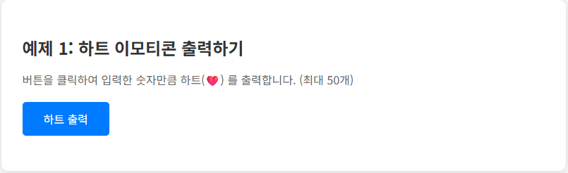
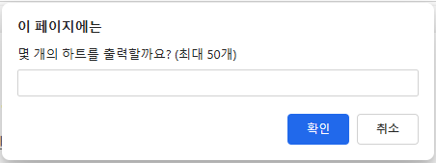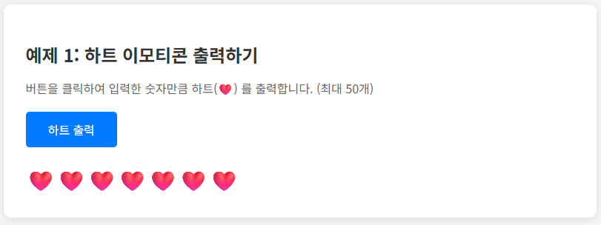
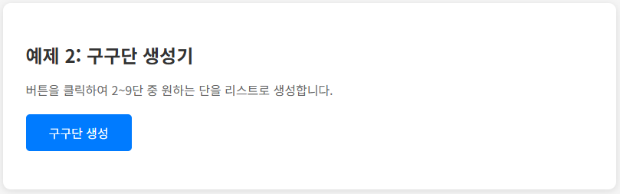
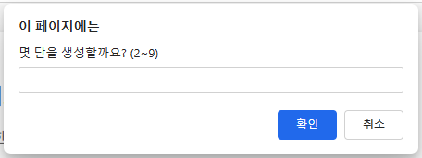
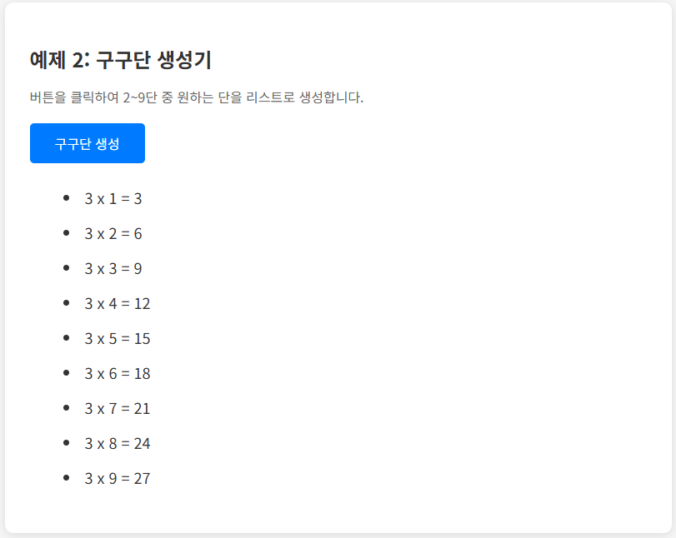

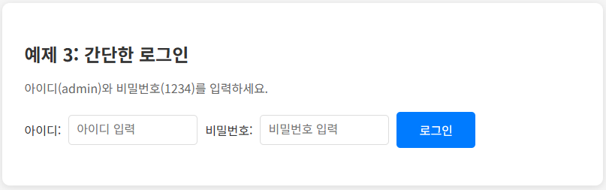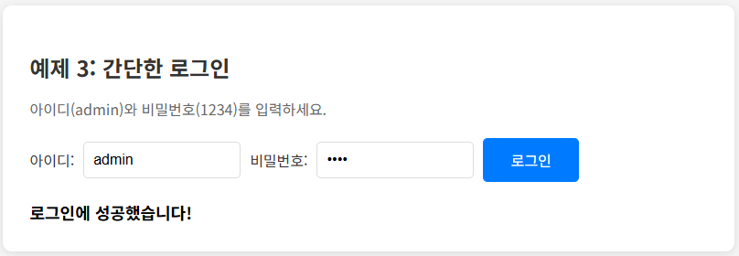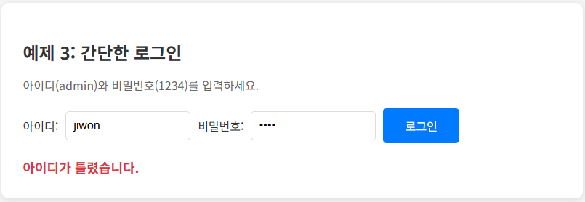

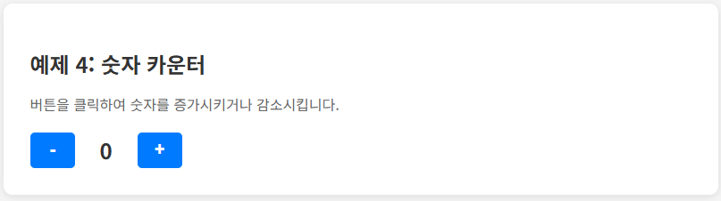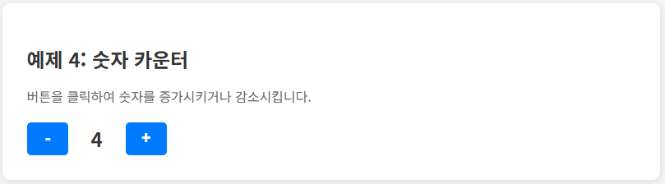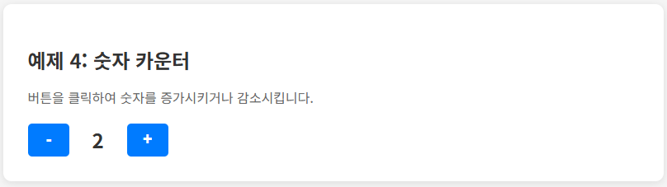

5. 소감
Javascript 스크립트 내용을 파일을 따로 만들어서 연결하는 것을 배웠다.
반복문과 조건문 등 각종 기능들을 활용하여 상황에 맞게 결과물을 간단히 출력할 수 있었다.
textContent와 innerHTML로 화면의 내용을 동적으로 변경시켜보았다.

